ПРЕСС-РЕЛИЗ
Управление Федеральной службы государственной регистрации, кадастра и картографии по Мурманской области

УПРАВЛЕНИЕ РОСРЕЕСТРА ПО МУРМАНСКОЙ ОБЛАСТИ ИНФОРМИРУЕТ

РОСРЕЕСТР ПО МУРМАНСКОЙ ОБЛАСТИ ВРУЧИЛ СВИДЕТЕЛЬСТВА
О СДАЧЕ ТЕОРЕТИЧЕСКОГО ЭКЗАМЕНА АРБИТРАЖНЫМ УПРАВЛЯЮЩИМ

25 июня в Управлении Росреестра по Мурманской области состоялось торжественное вручение свидетельств по единой программе подготовки арбитражных управляющих.
Успешно сдали теоретический экзамен и получили свидетельства два слушателя, которые прошли обучение по единой программе подготовки арбитражных управляющих в частном образовательном учреждение дополнительного профессионального образования «Институт переподготовки и повышения квалификации». Осуществлять свою деятельность новоиспеченные арбитражные управляющие смогут после полугодовой практики, которую будут проходить в саморегулируемых организациях.
Заместитель руководителя Управления Росреестра по Мурманской области Любовь Сочнева поздравила выпускников и пожелала им успехов в освоении новой профессии.
Как показывает практика, арбитражными управляющими становятся не все. Прежде всего, это связано с требованиями, предъявляемыми к статусу арбитражного управляющего, и повышением суммы вступительного взноса в компенсационный фонд саморегулируемой организации. Успешное обучение по Единой программе подготовки арбитражных управляющих и получение свидетельства о сдаче теоретического экзамена по данной программе является одним из них.

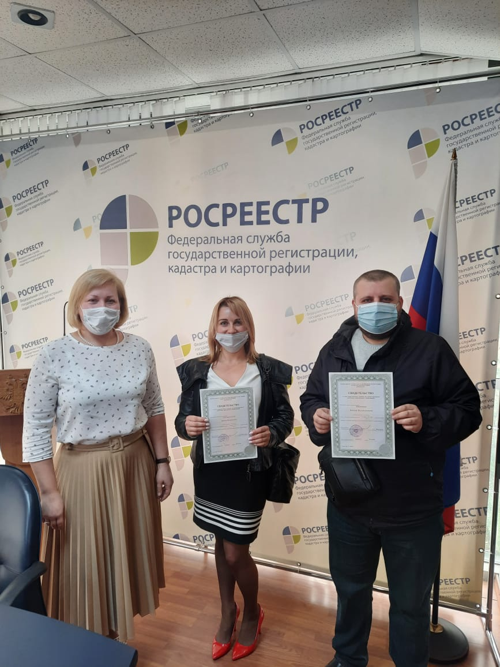

Просим об опубликовании (выходе в эфир) данной информации (с указанием ссылки на публикацию) уведомить по электронной почте: 51_upr@rosreestr.ru

Контакты для СМИ:
Пустовидов Роман Александрович
тел.: (8152)476236

